103 學年度第 2 學期 班級讀書會記錄單
班級：153 圖書股長： (請簽名)
運用課程：班會 參加人數：共46人
活動地點：153班教室
活動時間：5月15日(自14:50時至15:40時)
讀書會指導老師或領導人：
(請簽名)
- 研究主題或導讀的書籍
*書名(主題)：日本。鐵道旅行途中 *出版社：創意市集
*作者：肉拉 *譯者：無
*其他參考資料或圖書：網路資料
*討論內容：

第一組:
摩周著名的豬肉丼飯，足湯號列車停靠在摩周站時，已經是我們打算下車的地點，沒有一路坐到塘路是因為我們打算在這裡先吃個晚餐，是摩周最有名的豬肉丼飯，而且這也有足湯，車站內有一間咖啡店，這個時間還在營業時間內，木造建築的車站透過木窗可以看見裏頭一盞燈，且車站大家都整整齊齊地排隊，不像台灣會有擠人推人的情況，且環境品質也是很好，地上不會有檳榔汁之類的。

第二組:
我們覺得日本。鐵道旅行途中非常有趣，從書中得知鐵道路旁可以看到許多精美景色。有新鮮的海產等等的。不僅僅美味也十分的乾淨!這是很值得我們效仿的。其實日本是個很美的地方，古蹟和許多有名的景點，而且他們在維護上就很細心，並也對接待我們這些外國人和觀光客，都很有禮貌，不會因為我們不是本地人而欺負我們，所以我覺得這是我們必須去學習的，街道上都沒有任何垃圾也沒有菸蒂，這點在管制上的很好!在日本許多事都值得我們去效仿的， 無論是禮貌還是衛生管制上面，若有機會，一定要去看看。

第三組:
看了這本書後讓我更了解北海道和九州超想去一趟把書裡所有介紹的通通去一遍，也超想吃北海道著名的豬肉丼飯，再去泡泡舒服的泥澡當然最重要的一定要吃一次拉麵和吃會卡哩卡哩的餃子拉~~也很想去看看日本相撲是如何吃得那麼壯還能那麼有力把敵人給打倒，當然還要去一趟女生的夢幻天堂東京去吃吃下午茶再去逛109百貨那裏超多漂亮ˇ呃衣服還有飾品而且那裏的漂亮姊姊還會無私的教你穿搭或是一些化妝的小秘訣讓你自己能變更美，還想去逛超多觀光客的寺廟也可以再去一些拍攝日劇的地方然後拍超多照片在打卡也能讓朋友羨慕一下。

第四組:
這是一本非常值得我們看，不僅把日本的文化寫得很好也把許多的地方小吃，當地旅遊景點。整本書主要是以鐵道為主要交通工具，在短短的幾天遊日本，卻可以寫出那麼多那麼好的書，真的是非常推薦這本!我們這組有很多同學，並沒去過日本，但自從看完這本書許多組員都能了解，日本的特色文化，尤其是日本的室內設計的部分就連鐵路火車內部都很漂亮，這也是為甚麼挑這本書的原因。

第五組:
這次讀書會我們了解了日本北海道的美食，它告訴我們自助旅行該注意的事情，讓我們了解了很多日文的文化和在那邊要如何搭乘地下鐵路。日本鐵道最吸引人之處，坐上慢車就能穿梭在各個城鎮鄉村之間，停靠每一個小車站，可深刻感受當地樸實閒適的人文氣息，因為截然不同的景色，更造就了地方迷人的美麗風情。
- 執行方式
討論會 □ 參觀 □ 看影片或媒體 □ 其他：

- 成效評估 (由讀書會指導老師填寫)
讀書會中同學的討論熱絡，反應也熱烈，對於鐵道旅行都有諸多的想法與作法，這種類似自助的風格不但能欣賞各國的美麗事物之外，對於時間及行程的安排也能很隨性的調整，同學覺得如此的樣式及型態，很能符合日後作為出遊或深度旅行的考慮之一！另一方面同學也覺得日本鐵道的設置，都在古今之間，除能見到日本百年以上的古蹟，也能參觀現今科學發達的一面，日本鐵道的發展非常科學所以在大眾化的運輸上面真的非常好，讓人覺得輕鬆也自在！

(資料填寫後，請寄至 kfshlib@kfsh.hc.edu.tw信箱)
103 學年度第 2 學期 班級讀書會 活動照片

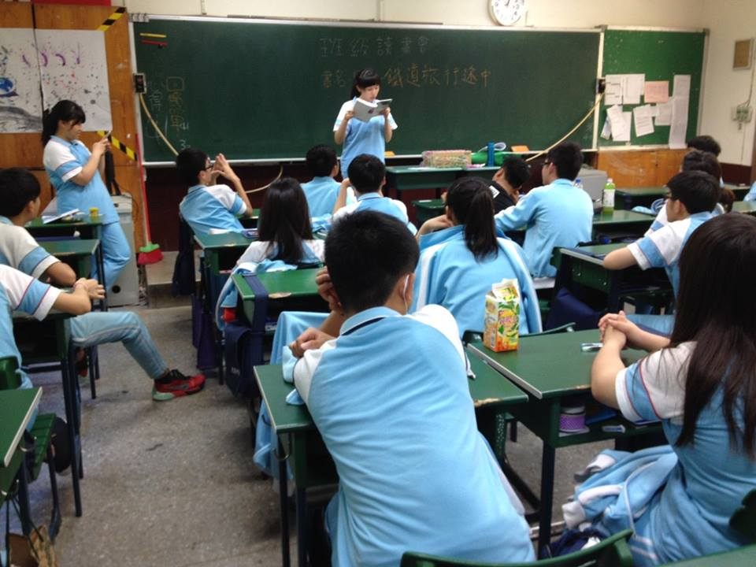 | 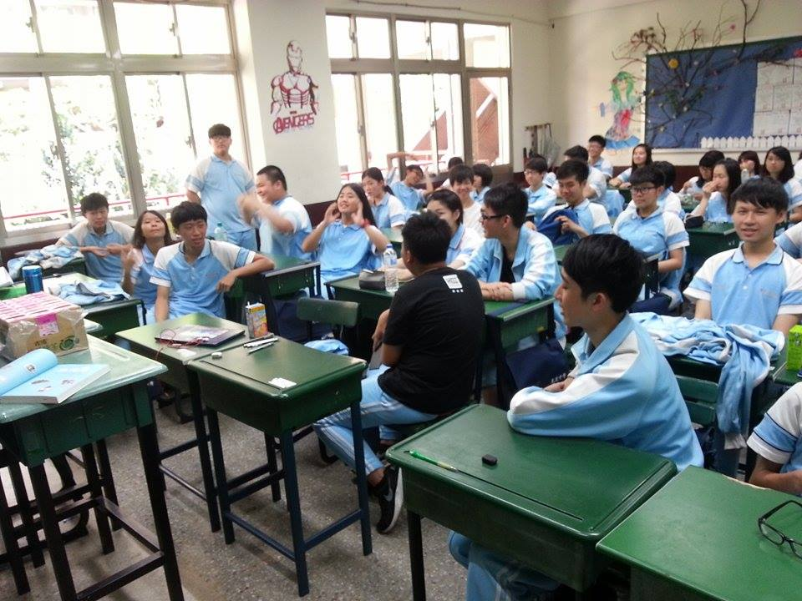
同學認真聽講 | 小組討論
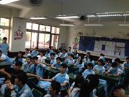 | 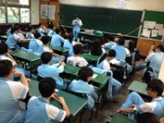
熱烈發問 | 問題思考

